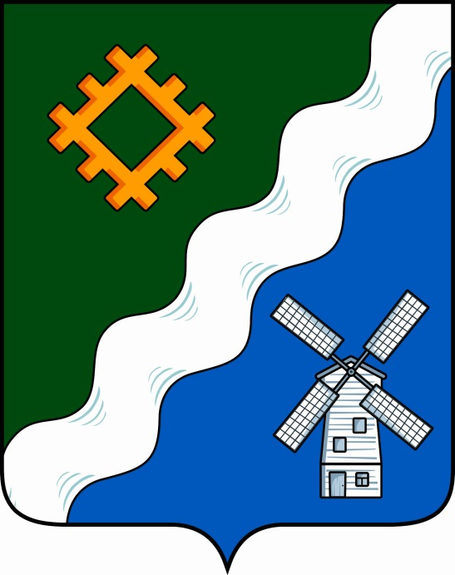

ИНФОРМАЦИОННЫЙ ВЕСТНИК
СОВЕТА И АДМИНИСТРАЦИИ СЕЛЬСКОГО ПОСЕЛЕНИЯ «ГУРЬЕВКА»

№ 1
январь 2026 г.
с. Гурьевка

СОДЕРЖАНИЕ

Раздел 1

НПА Совета сельского поселения «Гурьевка»

Содержание:

Раздел 1. Нормативные правовые акты Совета сельского поселения «Гурьевка»:

Раздел 2. Нормативные правовые акты администрации сельского поселения «Гурьевка»:
- постановление № 2 от 14.01.2026 «Об определении перечня помещений для проведения встреч депутатов с избирателями».

Раздел 3. Иные официальные материалы

Раздел 2. Нормативные правовые акты администрации сельского поселения «Гурьевка»

ПОСТАНОВЛЕНИЕ

от 14 января 2026 года
№ 2

Об определении помещения для проведения встреч депутатов
с избирателями

На основании решения муниципального района «Прилузский» от 24 декабря 2018 г. № V-34/3 «Об определении специально отведенных мест и перечня помещений, находящихся в муниципальной собственности муниципального образования муниципального района «Прилузский», предоставляемых для проведения встреч депутатов Государственной Думы Федерального собрания Российской Федерации, депутатов Государственного Совета Республики Коми, депутатов Совета муниципального образования муниципального района «Прилузский» с избирателями и порядок их предоставления», администрация сельского поселения «Гурьевка» постановляет:
1. Определить помещение для проведения встреч депутатов Государственной Думы Федерального Собрания Российской Федерации, депутатов Государственного Совета Республики Коми, депутатов Совета муниципального района «Прилузский» с избирателями на территории сельского поселения «Гурьевка» муниципального района «Прилузский» Республики Коми, согласно приложению к настоящему постановлению.
2. Постановление администрации сельского поселения «Гурьевка» от 21 сентября 2017г. № 37 «Об определении специально отведенных мест, а также перечня помещений, находящихся в муниципальной собственности муниципального образования сельского поселения «Гурьевка», предоставляемых для проведения встреч депутатов Государственной Думы Российской Федерации, депутатов Государственного Совета Республики Коми, депутатов Совета муниципального района «Прилузский», депутатов Совета сельского поселения «Гурьевка» с избирателями, и порядок их предоставления» отменить.
3. Настоящее постановление вступает в силу со дня принятия и подлежит опубликованию в бюллетене «Информационный вестник Совета и администрации сельского поселения «Гурьевка»».
4. Контроль исполнения настоящего постановления оставляю за собой.

Глава сельского поселения «Гурьевка» М.А.Яценко

Приложение к
постановлению администрации
сельского поселения «Гурьевка»
от 14 января 2026г. № 2

Помещение
для проведения встреч депутатов Государственной Думы Федерального Собрания Российской Федерации, депутатов Государственного Совета Республики Коми, депутатов Совета муниципального района «Прилузский» с избирателями на территории сельского поселения «Гурьевка» муниципального района «Прилузский» Республики Коми

№ п/п | Населённый пункт | Орган местного самоуправления | Адрес с указанием помещения  органа местного самоуправления | Предельная заполняемость помещения, чел.
 | с. Гурьевка | Администрация сельского поселения «Гурьевка» | Прилузский район, с. Гурьевка, ул. Школьная, д.9, кабинет Главы | 20

Учредитель

Администрация сельского поселения «Гурьевка» муниципального района «Прилузский» Республики Коми

Главный редактор

Яценко Марина Алексеевна

Выпуск № 1, 19 января 2026 г.

Тираж – 4 экземпляра

Адрес редакции

168164, Республика Коми, Прилузский район,
с. Гурьевка,
ул. Школьная, дом 9

Бесплатно

